REQUISITOS:

1. NUMEROS Y EMAIL CONTACTO

943425890

943414293

913447708

EMAIL: [ventas1@greenrainsystem.com](mailto:ventas1@greenrainsystem.com)

1. SERVICIOS Y PRODUCTOS QUE OFRECEN:

**SERVICIOS**

* AUTOMATIZACION DE SISTEMAS DE RIEGO

<http://www.orbesagricolasac.com/automatizacion-de-sistemas-de-riego/>

* FERTIRRIGACION

<http://www.orbesagricolasac.com/fertirrigacion/>

* DISEÑO Y EJECUCION

<http://www.orbesagricolasac.com/venta-de-sistemas-de-riego-llave-en-mano/>

* IMPERMEABILIZACION DE RESERVORIO

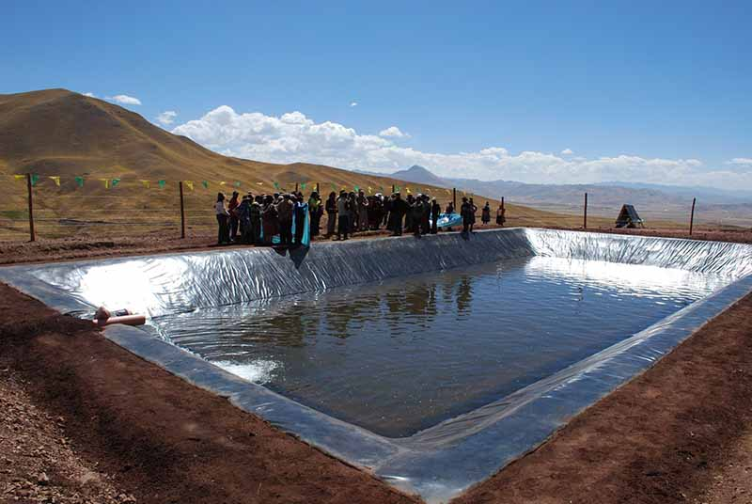

* ELECTROFUCION DE TUBERIA HDPE

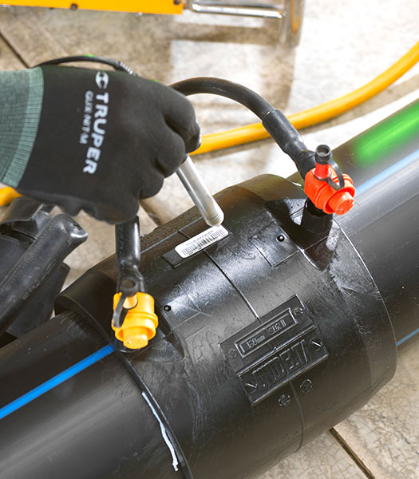

* TERMOFUSION DE TUBERIA HDPE

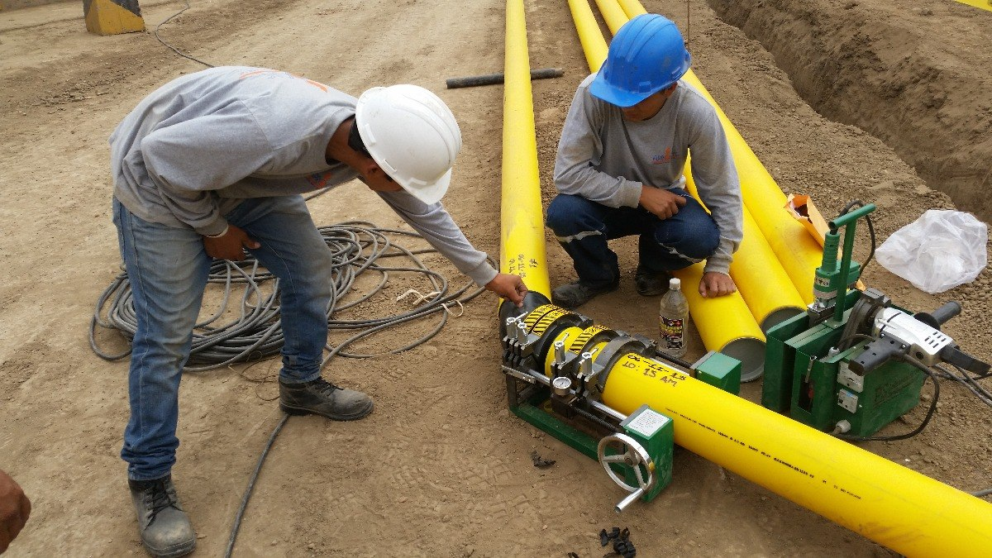

**PRODUCTOS**

* 1. RIEGO TECNIFICADO
     1. ACCESORIOS
        1. ACCESORIOS PARA RIEGO POR GOTEO
* ACCESORIOS DENTADOS

<https://www.riego.pe/accesorios-dentados>

<http://www.azud.com/riego/Productos/accesorios_accesorios_de_microirrigacion_azud_fit.aspx>

<http://www.azud.com/riego/Productos/accesorios_accesorios_de_microirrigacion_azud_fit_accesorios_para_cinta__tipo_anilla.aspx>

<http://www.azud.com/riego/Productos/accesorios_accesorios_de_microirrigacion_azud_fit_accesorios_para_cinta_tipo_rosca.aspx>

* + - 1. ACCESORIOS MECANICOS PE Y PVC
* ACCESORIOS ROSCADOS PE

<https://www.riego.pe/accesorios-roscados>

* COLLARINES PE

<https://www.riego.pe/collarin-de-toma>

* + 1. ASPERSORES
       1. ASPERSORES DE IMPACTO
* 427B-AG

<http://es.naandanjain.com/products/irristand/amirit-systems/427-bag-427b-gag-2/>

* SUPER 10

<http://es.naandanjain.com/products/irristand/Stand-Systems/super-10-2/>

* 5035-SD

<http://es.naandanjain.com/products/sprinklers/overhead-sprinklers/5035-sd/>

* VYR 50

<https://www.vyrsa.com/es/catalogo/productos/vyr-50/>

* VYR 35

<https://www.vyrsa.com/es/catalogo/productos/vyr-35/>

* VYR 60

<https://www.vyrsa.com/es/catalogo/productos/vyr-60/>

* TRUPER 3/4" CON ROMPE CHORRO

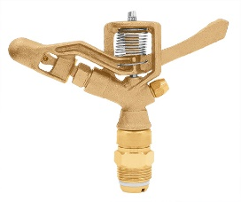

* TRUPER 1.0" CON ROMPE CHORRO

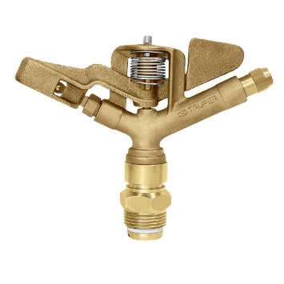

* MINI-WOBBLER

<https://www.senninger.com/es/product/mini-wobblerr>

* XCEL-WOBBLER

<https://www.senninger.com/es/product/xcel-wobbler>

* WOBBLER

<https://www.senninger.com/es/product/wobbler>

* + - 1. ASPERSORES EMERGENTES
* SERIE 3500

<https://www.rainbird.es/productos/aspersores/serie-3500>

* SERIE 5000

<https://www.rainbird.es/productos/aspersores/serie-5000-5000-plus>

* SERIE FALCON® 6504

<https://www.rainbird.es/productos/aspersores/serie-falconr-6504>

* SERIE 8005

<https://www.rainbird.es/productos/aspersores/serie-8005>

* + - 1. DIFUSORES Y TOBERAS
* DIFUSOR SERIE 1800

<https://www.rainbird.es/productos/difusores/serie-1800tm>

* DIFUSOR SERIE UNI-Spray™

<https://www.rainbird.es/productos/difusores/serie-uni-spraytm>

* TOBERA O BOQUILLA SERIE HE-VAN

<https://www.rainbird.es/productos/he-van-0>

* TOBERA O BOQUILLA SERIE VAN

<https://www.rainbird.es/productos/toberas-para-difusores/serie-van>

* TOBERA O BOQUILLA SERIE R-VAN

<https://www.rainbird.es/productos/toberas-para-difusores/toberas-de-la-serie-r-van>

* + 1. CAÑONES DE RIEGO
* IBIS 1.0”

VER FICHA TECNICA

<http://www.sime-sprinklers.com/es/aspersores-de-medio-y-breve-chorro-con-movimiento-a-impulso.html>

* AMBO 1 1/2”

VER FICHA TECNICA

<http://www.sime-sprinklers.com/es/aspersores-de-medio-y-breve-chorro-con-movimiento-a-impulso.html>

* HIDRA 1 1/2”

VER FICHA TECNICA

<http://www.sime-sprinklers.com/es/aspersores-de-medio-y-breve-chorro-con-movimiento-a-impulso.html>

* DUPLEX 2.0”

VER FICHA TECNICA

<http://www.sime-sprinklers.com/es/aspersores-de-medio-y-breve-chorro-con-movimiento-a-impulso.html>

* SENIOR 2.0”

VER FICHA TECNICA

<http://www.sime-sprinklers.com/es/aspersores-de-medio-y-breve-chorro-con-movimiento-a-impulso.html>

* LUXOR 1 1/2”

VER FICHA TECNICA

<http://www.sime-sprinklers.com/es/aspersores-de-largo-y-medio-chorro-con-movimiento-a-turbina.html>

* SKIPPER 1 1/2”

VER FICHA TECNICA

<http://www.sime-sprinklers.com/es/aspersores-de-largo-y-medio-chorro-con-movimiento-a-turbina.html>

* + 1. CINTAS DE GOTEO
* Eolos Classic Lateral de Goteo de Pared Delgada

<http://rivulis.com/productos/drip-line-eu/eolos-classic/?lang=es>

## Eolos Classic

* Extrusión usando resinas vírgenes de la más alta calidad
* Resinas de alta calidad garantizando la calidad del producto y su rendimiento
* Nuestro bajo Coeficiente de Variación ( Cv ) ofrece una excelente uniformidad de distribución garantizando el rendimiento de sus cultivos
* Eolos Compact Lateral de Goteo de Pared Delgada

<http://rivulis.com/productos/drip-line-eu/eolos-compact/?lang=es>

## Eolos Compact

* El diseño compacto del gotero es un 70% más pequeño que el gotero Classic.
* El diseño compacto facilita la instalación y recuperación de la cinta.
* Los emisores cuentan con un laberinto amplio de flujo turbulento
  + 1. ELECTROBOMBAS PEDROLLO
* PERIFERICA

<https://grupobonnett.com/producto/electrobomba-periferica-pk>

* CENTRIFUGAS CP (COMERCIAL)

<https://grupobonnett.com/producto/electrobomba-centrifuga-cp-comercial>

* CENTRIFUGAS CP

<https://grupobonnett.com/producto/electrobomba-centrifuga-cp>

* CENTRIFUGAS HF MEDIO CAUDAL

<https://grupobonnett.com/producto/electrobomba-centrifuga-hf-medio-caudal>

* CENTRIFUGAS HF ALTO CAUDAL

<https://grupobonnett.com/producto/electrobomba-centrifuga-hf-medio-caudal>

* SUMERGIBLE 4SR

<https://grupobonnett.com/producto/electrobomba-sumergible-4sr>

* SUMERGIBLE 6SR

<https://grupobonnett.com/producto/electrobomba-sumergible-6sr>

* + 1. FERTIRRIGACION
       1. VENTURI
       - INYECTOR VENTURI KOMET

<https://www.hortinatura.com/comprar-material-de-riego/inyectores/inyector-venturi-komet/inyector-con-caudalimetro-regulador-de-aspiracion-venturi-komet-3_4>

* + - * INYECTOR VENTURI MAZZEI

<https://mazzei.net/es/venturi_injectors/>

* + 1. FILTROS
       1. FILTROS MANUALES
* FILTRO MODULAR 100

<http://www.azud.com/filtracion/productos/productos_de_filtracion_equipos_manuales_de_filtracion_por_discos_filtros_manuales_de_discos_azud_modular_100.aspx>

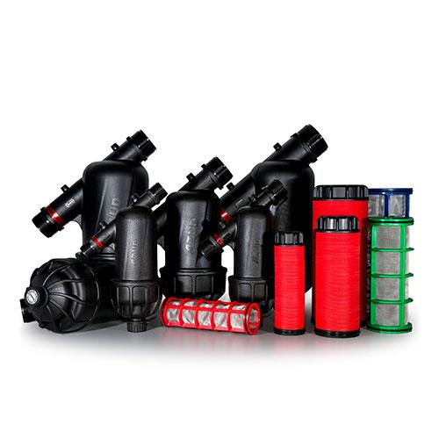

Ver ficha técnica

* FILTRO AGL

<http://www.azud.com/riego/productos/filtros_manuales_filtros_de_discos_azud_agl.aspx>

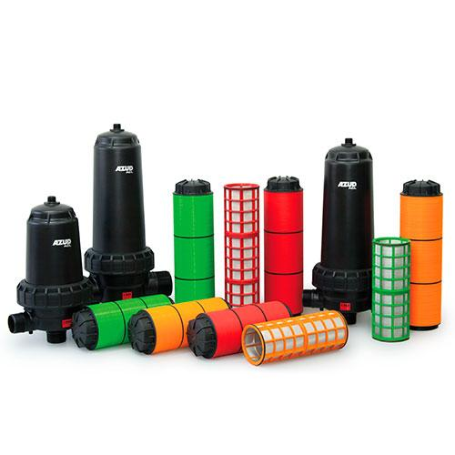

Ver ficha técnica

* FILTRO HELIX SYSTEM

<http://www.azud.com/filtracion/productos/productos_de_filtracion_equipos_manuales_de_filtracion_por_discos_azud_helix_system.aspx>

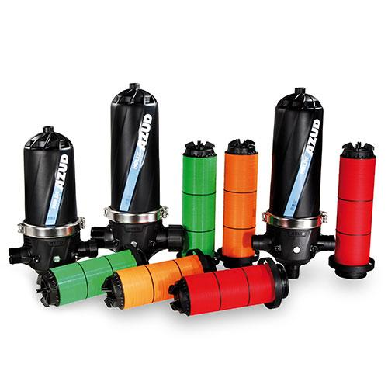

Ver ficha tecnica

* FILTRO HIDROCICLON

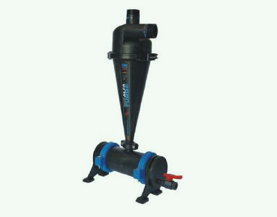

Ver ficha técnica

* + - 1. FILTROS AUTOMATICOS
* FILTRO DE MALLA LUXON LFH

[VER](http://www.azud.com/filtracion/productos/productos_de_filtracion_equipos_manuales_de_filtracion_por_discos_filtros_manuales_de_discos_azud_modular_100.aspx) FICHA TECNICA

* + 1. GOTEROS
* CLICKTIF HD

<http://es.naandanjain.com/products/drip-Irrigation/button-drippers/clicktif-button-drippers/>

* GOTERO ABRIBLE AUTOCOMPENSADO J-SC-PC-PLUS

<http://es.naandanjain.com/products/drip-Irrigation/button-drippers/j-sc-pc-plus/>

* GOTERO ABRIBLE J-TURBO KEY PLUS

<http://es.naandanjain.com/products/drip-Irrigation/button-drippers/j-turbo-key-plus/>

* GOTERO KATIF AUTOCOMPENSANTE

<http://rivulis.com/productos/drippers/katif-flow-regulated-dripper/?lang=es>

* GOTERO KATIF AUTOCOMPENSANTE

<http://rivulis.com/productos/drippers/katif-flow-regulated-dripper/?lang=es>

* GOTERO REGULABLE 0 – 70 LPH

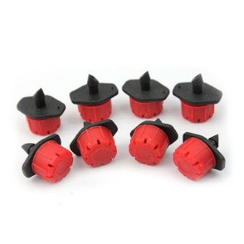

<https://www.traxco.es/tienda/goteros-regulables-caudal>

<https://www.materialesriegos.com/Materiales-de-Riegos/Accesorios-de-Goteo/Goteros-Regulables>

* GOTERO REGULABLE 0 – 100 LPH

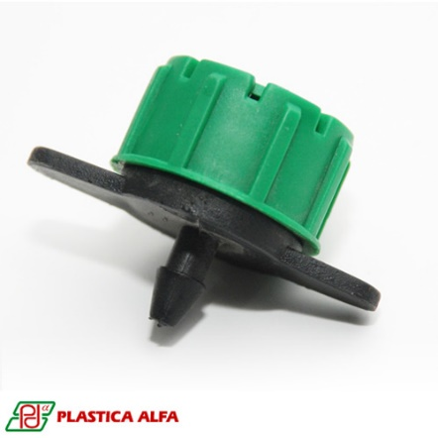

<http://www.insumosderiego.com.ar/riego_por_goteo_goteros_insertables_regulables.php?titulo=gotero-regulable-para-riego-0-100-lh-gotero-regulable-para-riego-100&ELID=1582>

* + 1. GEOMEMBRANA HDPE Y PVC
* GEOMEMBRANA HDPE Y LDPE

<http://www.branatex.com/geosinteticos/>

* GEOMEMBRANA PVC

<http://www.branatex.com/geosinteticos/>

* + 1. MANGUERA DE GOTEO
* NGR Lateral de Goteo

<http://rivulis.com/productos/drip-lines-heavy-eu/ngr-lateral-de-goteo/?lang=es>

## NGR Lateral de Goteo

* El amplio laberinto de flujo turbulento de los emisores
* Un bajo coeficiente de variación maximiza la uniformidad de emisión.
* Resinas de la más alta calidad
* PC2 Lateral de Goteo

<http://rivulis.com/productos/drip-lines-pc-eu/pc2-lateral-de-goteo-2/?lang=es>

## PC2 Lateral de Goteo

* Emisores de flujo turbulento, doble entrada y un incomparable desempeño ya que cuenta con el mayor rango de compensación en la industria (6-65 psi).
* Doble mecanismo de auto lavado en cada inicio de operaciones, asegurando un bajo mantenimiento.
* La membrana de compensación de la Lateral de Goteo PC2 asegura una uniformidad máxima en la distribución del agua
* Olympos PC Lateral de Goteo

<http://rivulis.com/productos/drip-lines-pc-eu/olympos-pc/?lang=es>

## Olympos PC Lateral de Goteo

* El laberinto de flujo de diseño de turbulencia acelerada
* La gran superficie de filtrado a la entrada del emisor
* Los bajos valores de Cv de manufactura maximizan el potencial de uniformidad de distribución del sistema
  + 1. MICRO ASPERSORES
       1. MICRO ASPERSORES
* GRUPO MODULAR

<http://es.naandanjain.com/products/micro-sprinklers/micro/modular-group/>

* HADAR 7110

<http://es.naandanjain.com/products/micro-sprinklers/micro/hadar-7110/>

* 2005 AQUAMASTER

<http://es.naandanjain.com/products/micro-sprinklers/micro/2005-aquamaster-2/>

* + - 1. NEBULIZADORES
* GREEN MIST

<http://es.naandanjain.com/products/micro-sprinklers/misters-foggers/green-mist/>

* FOGGER

<http://es.naandanjain.com/products/micro-sprinklers/misters-foggers/fogger/>

* SUPER FOGGER

<http://es.naandanjain.com/products/micro-sprinklers/misters-foggers/superfogger/>

* + 1. PROGRAMADORES DE RIEGO
* Modulo LNK WiFi

<https://www.rainbird.es/productos/programadores/modulo-lnk-wifi>

* PROGRAMADOR DE LA SERIE ESP-ME

<https://www.rainbird.es/productos/programadores/programador-de-la-serie-esp-me>

* PROGRAMADOR DE LA SERIE ESP-RZXe

<https://www.rainbird.es/productos/programadores/programador-de-la-serie-esp-rzxe>

* PROGRAMADOR ESP-LXME

<https://www.rainbird.es/productos/programadores/programador-esp-lxme>

* PROGRAMADOR DE DECODIFICADORES ESP-LXD

<https://www.rainbird.es/productos/programadores/programador-de-decodificadores-esp-lxd>

* + 1. VALVULAS
* VALVULA ELECTRICA SERIE PGA

<https://www.rainbird.es/productos/valvulas/serie-pga>

* VALVULA ELECTRICA SERIE HV

<https://www.rainbird.es/productos/valvulas/serie-hv>

* VALVULA TIPO COMPUERTA

SOLO IMAGEN

* VALVULA OBLICUA PP

SOLO IMAGEN

* VALVULA MARIPOSA METAL

SOLO IMAGEN

* VALVULA MARIPOSA PVC

SOLO IMAGEN

* VALVULA DE BOLA PVC (SANKING)

<http://www.sanking.cn/en/pdisp.asp?pid=1>

**VENTAJAS:**  
1) Mejor hermeticidad   
2) Apertura y cierre suaves gracias por un torque más bajo   
3) Mango ergonómico reemplazable   
4) El material ha sido modificado por un nanómetro, mejorando la resistencia a la presión y al impacto.   
5) Las materias primas agregan anti absorbente ultravioleta y antioxidante, mejorando la durabilidad, resistencia al envejecimiento       
6) Pruebas de presión al 100% antes de salir de la fábrica   
  
**DESCRIPCIÓN:**  
1) Material: UPVC, CPVC, HT-CPVC   
2) Tamaño: 1/2 '' - 4 ''   
3) Extremo de la junta: Socket, NPT roscado, BSPF y PT   
4) Estándar: ANSI, DIN, JIS, CNS   
5) Presión de trabajo: 150 PSI   
6) Temperatura de funcionamiento: UPVC (0 ~ 45 ℃); PPH 、 CPVC & HT -CPVC (0 ~ 95) ；  
   PVDF (-40 ~ 150)  
7) Color del asa: rojo, azul   
Color del cuerpo de la válvula: UPVC (gris oscuro / blanco), CPVC (gris claro), HT-CPVC (amarillo claro), PPH (amarillo claro), PVDF (marfil)

* VALVULA DE BOLA PVC CON UNIVERSAL

<http://www.sanking.cn/en/pdisp.asp?pid=2>

**VENTAJAS:**  
1) EE. UU. Aprobado por NSF y los materiales cumplen con el estándar de agua potable   
2) Apertura y cierre suaves gracias a un par más bajo   
3) El material ha sido modificado por un nanómetro, mejorando la resistencia a la presión y la resistencia al impacto   
4) Las materias primas agregan un absorbente anti ultravioleta antioxidante, mejora la durabilidad, resistencia al envejecimiento    
5) prueba de presión al 100% antes de salir de la fábrica   
  
  
**DESCRIPCIÓN:**  
1) Material: UPVC, CPVC, PPH, PVDF, HT-CPVC   
2) Tamaño: 1/2 '' - 4 ''; 20 mm -110mm; DN15-DN100   
3) Estándar: ANSI, DIN, JIS, CNS   
4) Extremo de la junta: Conector, roscado (NPT, PT, BSPF), fusión, soldadura   
5) Presión de trabajo: 150 PSI   
6) Temperatura de funcionamiento: UPVC ( 5 ~ 55); CPVC y PPH (5 ~ 90); PVDF (-20 ~ 120 ℃);  
HT-CPVC (5 ~ 90 ℃)   
7) Color del mango: rojo, azul, verde, naranja   
Color del cuerpo de la válvula: UPVC (gris oscuro), CPVC (gris claro), PPH (amarillo   
claro ) Transparente PVC (transperance), PVDF ( marfil), HT-CPVC (amarillo claro)

* VALVULA HIDRAULICA REDUCTORA DE PRESION

IMAGEN

* VALVULA HIDRAULICA DE ALIVIO

IMAGEN

* VALVULA DE AIRE

IMAGEN

* VALVULA DE ACOPLE RAPIDO

IMAGEN

* + 1. TUBERIA DE POLIETILENO HDPE Y LDPE
* TUBERIA DE POLIETILENO HDPE

<http://www.calplast.com.pe/p_tuberia_p.php>

* MANGUERA LDPE

<http://www.calplast.com.pe/p_manguera_p.php>

* ACCESORIOS COMPRESION PARA MANGUERA

<https://www.riego.pe/conexiones-para-hdpe?gclid=Cj0KCQjwrJ7nBRD5ARIsAATMxss0eb-WSiKHjqHjnI5uuEiXI-bgWtc-ZCXi0QKpcV2ElvLDBepkDgEaAoCJEALw_wcB>

* + 1. TUBERIA PVC
* TUBERIA PVC NICOLL

<https://eurotubo.com.pe:8443/tuberias-pvc.php>

* PEGAMENTO PVC (WELD ALL – USA)

<http://int.weldalladhesives.com/products/>

CEMENTO PVC 7131

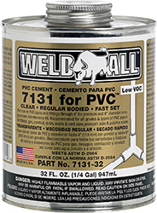

CEMENTO PVC 7130

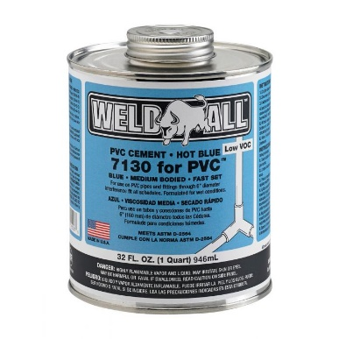

CEMENTO PVC 7126 VERDE



CEMENTO PVC 7124 NEGRO

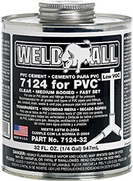

CEMENTO CPVC 7129 NARANJA



* ACCESORIOS PVC INYECTADOS

<https://eurotubo.com.pe:8443/tuberias-pvc.php>

* ACCESORIOS PVC TERMOFOMADOS
  1. SOLUCIONES AGRARIAS
     1. MALLA RASCHEL

<http://www.kaisercorp.com.pe/producto/mallasplasticas/raschel.html>

* + 1. MALLA ANTIPAJARO

<http://www.kaisercorp.com.pe/producto/mallasplasticas/antipajaro.html>

* + 1. MALLA ANTIAFIDA

<http://www.kaisercorp.com.pe/producto/mallasplasticas/antiafida.html>

* + 1. MALLA DIAMANTE

<http://www.kaisercorp.com.pe/producto/mallasplasticas/diamante.html>

* + 1. MANTA TERMICA

<http://www.kaisercorp.com.pe/producto/mallasplasticas/agrivelo.html>

* + 1. MOSQUITERO

<http://www.kaisercorp.com.pe/producto/mallasplasticas/mosquitero.html>

* + 1. PLASTICO AGROFILM

<http://www.kaisercorp.com.pe/producto/plasticosdealtatecnologia/agro-film-e1836.html>

1. MISION, VISION Y OBJETIVOS

VISIÓN

“Ser una empresa líder peruana proveedora de soluciones de tecnologías para el sector agropecuario: riego tecnificado, áreas verdes, automatización de riego, mallas y mas.”

MISIÓN

## El cometido de GREENRAIN SYSTEM SAC es ser el líder de la industria del riego y agrotecnologia:

* Contribuyendo al desarrollo tecnológico de la producción y creando prosperidad en el sector agrícola peruano.
* Suministrando productos libres de defectos, de gran calidad y servicios que promuevan el uso inteligente del agua a través de aplicaciones de riego
* Consiguiendo la satisfacción de los clientes conociendo y superando sus expectativas
* Siendo una empresa responsable respetada por sus empleados y por la comunidad.
* Permitiendo a sus empleados ser lo mejor que pueden ser

1. RESERÑA HISTORICA DE LA EMPRESA

GREENRAIN SYSTEM SAC., inicia sus operaciones en año de 2016 en las diversas regiones del Perú. Desde su constitución opera en proyectos de sistemas de riego tecnificado: Goteo, Aspersión, Micro aspersión, Nebulización, Automatización, etc.

También nos hemos visto comprometidos, en brindar soluciones técnicas y asesoría; al sector agropecuario (cultivos de rosas, arándanos, fresas, paltos, hortalizas, alfalfa, etc); para lo cual contamos con variedad de mallas, alambres, cercos, agrofilm, semillas, geomembrana HDPE, geotextil, plásticos, mantas, y mas.

Somos un equipo de ingenieros y profesionales con amplio conocimiento y experiencia en RIEGO TECNIFICADO, ofrecemos servicios de asistencia técnica y asesoramiento con productos de alta calidad y tecnología de avanzada, para la formulación, ejecución y suministro de equipos y accesorios de riego presurizado; cultivando una estrecha relación con nuestros clientes finales.

1. CLIENTES FRECUENTES

NO

1. LOGOS DE MARCAS

VER ARCHIVO ADJUNTO DE LOGOS DE PROVEEDORES Y MARCAS

1. DIRECCION DE SUS OFICINAS

AV. OSCAR R. BENAVIDES Nº 206 – C.C. PLAZA FERRETERO (INTERIOR SS149) – LIMA – LIMA – LIMA.

1. FOTOS DE PERSONA Y/O PRODUCTOS, SERVICIOS. CATALOGOS

VER ARCHIVO ADJUNTO DE FOTOS, PAGINAS WEBS, ENLACE URL, ETC